Протокол заседания ресурсного-методического центра по предметной области «Музыка» г. Нижневартовск
08.12.2017 года №5
Руководитель РМЦ: Повстяная Н.В.
Присутствовали: 21 участник.
Тема заседания:
«Методика преподавания урока музыки: традиции и инновации»

Повестка заседания.

- Открытый урок музыки в 6 А классе по теме: «Преобразующая сила музыки» Дружкова И.В., учитель музыки МБОУ «СШ №8»;
- «Методика преподавания урока музыки по системе Д.Б. Кабалевского» Дружкова И.В., учитель музыки МБОУ «СШ №8»;
- "Интеграции этнокультурного компонента в системе дополнительного образования" Ратников А.М., учитель музыки МБОУ №2-многопрофильная имени заслуженного строителя РФ Евгения Ивановича Куропаткина»;
- «Использование электронной формы учебника на уроках музыки как инновационная форма» Побута И.И., учитель музыки МБОУ №2-многопрофильная имени заслуженного строителя РФ Евгения Ивановича Куропаткина»;
- Арт-Олимпиада как форма выявления развития творческих способностей и познавательного интереса школьников в предметной области «Музыка» Мартыненко Л. Р., заведующий методической комиссией (кафедрой) музыкального образования, преподаватель БУ НГСГК.
Выступления:
1. Выступление Назаровой Р.Э., заместителя директора по методической работе МБОУ «СШ № 8». Регина Эдуардовна поприветствовала собравшихся на заседание педагогов, пожелала хорошей, плодотворной работы.
2. Выступление Повстяной Н.В., руководителя РМЦ по предметной области «Музыка», учителя музыки МБОУ «СШ №3». Надежда Валентиновна поприветствовала участников заседания, ознакомила всех с повесткой заседания и регламентом выступления.
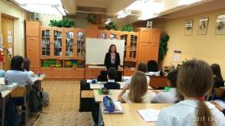
3. Открытый урок Дружковой И. В., учителя музыки МБОУ «СШ №8». Ирина Валентиновна показывала урок музыки, который проходил в 6 А классе по теме: «Преобразующая сила музыки». Урок был выстроен в соответствии с основными требованиями традиционной системы музыкального образования Д. Б. Кабалевского, наглядно продемонстрировала основные принципы, методы, приемы, используемые в данной программе, среди них «забегание вперед и возвращение к пройденному», «сходство и различие», сверхзадачу уроков музыки – связь музыки с жизнью.
4. Выступление Кузнецовой Г.В., методиста МБОУ «СШ № 8». Галина Васильевна дала методическую характеристику урока, раскрыла преимущества данной программы. Отметила, что более 35 лет Ирины Валентиновна работает методике Д. Б. Кабалевского и что её ученики показывают высокое качество знаний по предмету, высокий уровень музыкальной культуры, кругозора. Личный пример учителя помогает школьникам проявлять активность, живой интерес к искусству, в частности к музыке.
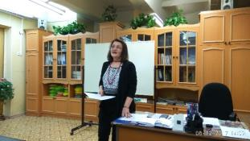
5. Выступление Дружковой И. В., учителя музыки МБОУ «СШ №8». Ирина Валентиновна в своем докладе раскрыла основные методы, приемы преподавания урока музыки по системе Д.Б. Кабалевского», более подробно рассказала про саму концепцию музыкального воспитания Дмитрия Борисовича, целью которой является формирование музыкальной культуры школьников как неотъемлемой части их общей духовной культуры. Изучается музыка как живое образное искусство, строится по принципу тематизма, раскрываются возможности интеграции искусств (взаимосвязи музыки с литературой, изобразительным искусством, театром и пр.). Докладчик также отметила, что в концепции Д. Б. Кабалевского были сформулированы требования к профессиональной компетентности учителя музыки.
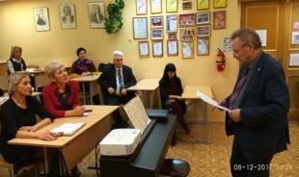
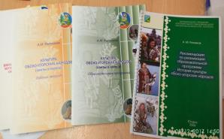
6. Выступление Ратникова А. М., учителя музыки МБОУ №2-многопрофильная им.Е.И. Куропаткина. Анатолий Михайлович познакомил присутствующих с авторским проектом "Интеграции этнокультурного компонента в системе дополнительного образования".

Докладчик обозначил актуальность, и социальную значимость проекта, отвечающую интересам этнокультурного воспитания обучающихся. Проект направлен на формирование социальных компетенций подростков. Анатолий Михайлович продемонстрировал авторские методические материалы, пособия, сборники музыкального материала, рекомендации, которые помогут реализовывать данный проект.

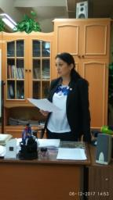
7. Выступление Побута И.И., учителя музыки МБОУ №2-многопрофильная им.Е.И. Куропаткина с темой: Использование электронной формы учебника на уроках музыки как инновационная форма работы по ФГОС». В своем выступлении Ирина Ивановна затронула понятие и основные функции ЭФУ, цели и задачи информатизации, а также акцентировала внимание на общие дидактические и частные методические задачи, которые можно успеть решать на уроке с помощью электронных учебных пособий. Из личного опыта наглядно продемонстрировала формы организации учебной деятельности школьников с использованием электронной формы учебника (фронтальная и групповая работа, индивидуальное выполнение учебных заданий, работа в парах).

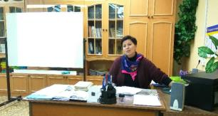
8. Выступление Мартыненко Л.Р. заведующего методической комиссией (кафедрой) музыкального образования, преподавателя БУ НГСГК. Люцина Римовна изложила цели и задачи проведенной 25.11.2017 года городской Арт-Олимпиады. Докладчик отметила значимость продуктивных форм художественного творчества в олимпиадных заданиях для развития креативных способностей учащихся, подчеркнула педагогическую эффективность участия школьников в олимпиадном движении для активизации познавательного интереса к предмету «Музыка».

9. Надежда Валентиновна Повстяная по завершению заседания подвела итоги заседания. Ознакомила педагогов с положением дистанционного конкурса по предмету музыка «Я рисую музыку», который будет проходить в январе 2018 года для обучающихся с 1 по 8 класс. Напомнила об электронной почте ресурсно-методического центра для быстрого обмена материалами секционных заседаний. Адрес почты: gmomusic@mail.ru пароль: musicvartovsk1; о работе официального сайта ресурсно-методического центра http://rmc-music-nv.wixsite.com/rmc-music-nv

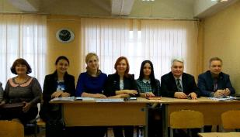
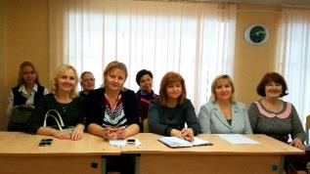

РЕШЕНИЕ:
- Рекомендовать к использованию в практической деятельности опыт педагогов Дружковой И.В., Ратникова А.М., Побута И.И., Мартыненко Л. Р.;
- Продолжить самообразование через участие в работе секционных заседаний;
- Повышать свою профессиональную компетентность путем участия в вебинарах, научных конференциях, дистанционных конкурсах и олимпиадах как по предмету музыка, так и педагогической, музыкально-творческой деятельности;
- Продолжать транслировать педагогический опыт учителей музыки на муниципальном уровне;
- Обмениваться методическими материалами и песенным репертуаром педагогами города через созданную ресурсным методическим центром электронную почту;
- Опубликовать материалы выступлений на сайте ресурсно-методического центра.

Руководитель
РМЦ по предметной области «Музыка» Повстяная Н.В.

